##### Norm

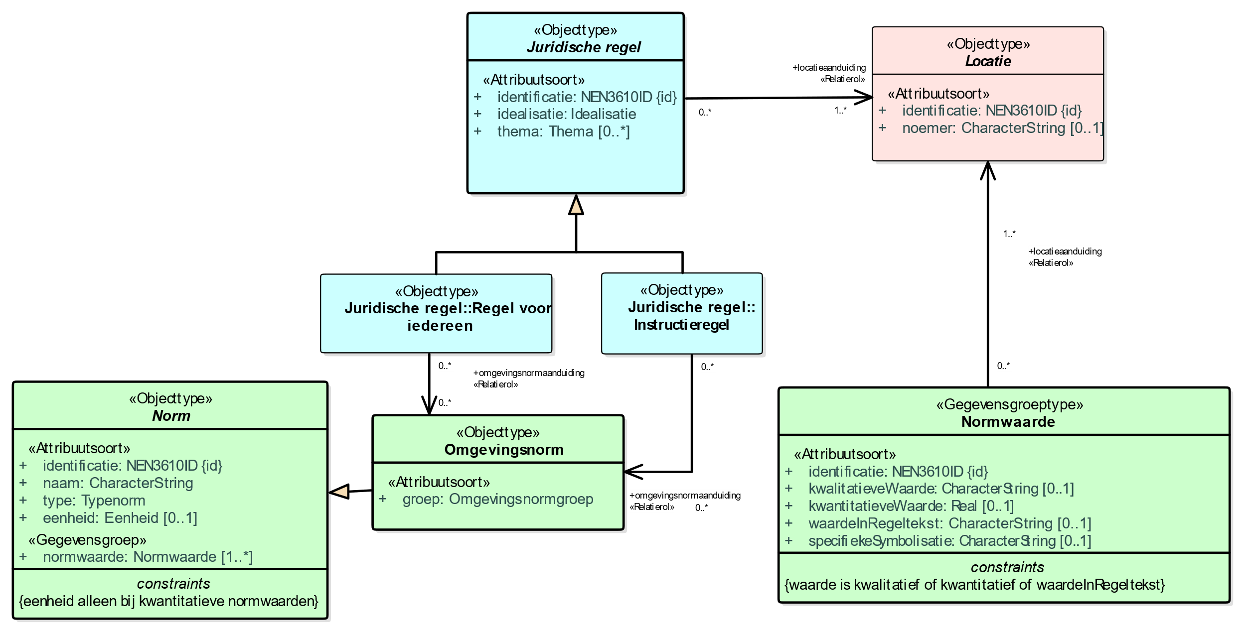

1. Uitsnede uit IMOW-diagram voor objecttype Omgevingsnorm

Omgevingsnorm is één van de verschijningsvormen van Norm. Samen kennen ze de volgende attributen:

* + *identificatie*: de unieke identificatie waaronder elk object van dit type bekend is. Identificatie conform datatype NEN3610-ID. Verplicht attribuut. Komt 1 keer voor.
  + *naam*: de naam van de omgevingsnorm die wordt overgenomen uit of ontleend aan de naam of omschrijving van de betreffende omgevingsnorm in de Juridische regel. Het bevoegd gezag is vrij in de keuze van de naam. Verplicht attribuut. Komt 1 keer voor.
  + *type*: het type van de norm waartoe de omgevingsnorm behoort. Te kiezen uit de uitbreidbare waardelijst 'Typenorm'. Verplicht attribuut. Komt 1 keer voor.
  + *groep*: de categorie waartoe de omgevingsnorm behoort. Te kiezen uit de limitatieve waardelijst ‘Omgevingsnormgroep’. Verplicht attribuut. Komt 1 keer voor.
  + *normwaarde*: attribuut waarmee kan worden vastgelegd welke waarde een omgevingsnorm op een bepaalde locatie heeft. n*ormwaarde* kan kwantitatief (oftewel numeriek) of kwalitatief (oftewel in woorden) worden uitgedrukt of in de Regeltekst worden opgenomen. Verplicht attribuut. Komt zo vaak voor als gewenst.   
    *normwaarde* wordt ingevuld met de gegevensgroep Normwaarde die de volgende attributen kent:
    - * *identificatie*: de unieke identificatie waaronder elk voorkomen van Normwaarde bekend is. Identificatie conform datatype NEN3610-ID. Verplicht attribuut. Komt 1 keer voor.
      * een verplichte keuze uit de volgende attributen:

*kwalitatieveWaarde*: de kwalitatief oftewel in woorden beschreven waarde van de omgevingsnorm wanneer deze op verschillende locaties een verschillende waarde heeft en die waarden in het informatieobject zijn opgenomen. Het bevoegd gezag is vrij in de keuze van de beschrijving van de waarde. Optioneel attribuut. Komt 0 of 1 keer voor. De waarden worden in het IMOW-object én in een geografisch informatieobject vastgelegd. Dit attribuut kan alleen worden gebruikt wanneer de waarden niet in de Regeltekst staan.

*kwantitatieveWaarde*: de kwantitatief oftewel numeriek vastgelegde waarde van de omgevingsnorm. Optioneel attribuut. Komt 0 of 1 keer voor. Wordt vastgelegd door middel van een getal. De waarden worden in het IMOW-object én in een geografisch informatieobject vastgelegd. Dit attribuut kan alleen worden gebruikt wanneer de waarden niet in de Regeltekst staan.

*waardeInRegeltekst*: attribuut dat wordt gebruikt wanneer de kwalitatief oftewel in woorden beschreven waarde van de omgevingsnorm in de Regeltekst is opgenomen. Het bevoegd gezag is vrij in de keuze van de beschrijving van de waarde. Optioneel attribuut. Komt 0 of 1 keer voor. Dit attribuut kan alleen worden gebruikt wanneer de waarden in de Regeltekst staan. In dit geval wordt in het geografisch informatieobject alleen de Locatie vastgelegd en niet de waarde.

* + *eenheid*: de grootheid waarin de numerieke waarde van de Omgevingsnorm wordt uitgedrukt. Het bevoegd gezag is vrij in de keuze van de eenheid, waarbij gebruik gemaakt kan worden van de uitbreidbare waardelijst 'Eenheid'. Onder voorwaarde verplicht attribuut: alleen te gebruiken wanneer bij Normwaarde is gekozen voor het attribuut kwantitatieveWaarde; dan verplicht. Komt dan 1 keer voor.
  + *specifiekeSymbolisatie*: de symbolisatie die door het bevoegd gezag is bepaald en afwijkt van de standaardsymbolisatie. De symbolisatie is door het bevoegd gezag zelf te kiezen uit de lijst van gestandaardiseerde symboolcodes, te vinden in de symbolenbibliotheek. Optioneel attribuut. Komt 0 of 1 keer voor.
  + *locatieaanduiding*: de verwijzing van een specifieke Omgevingsnorm naar (de identificatie van) de bijbehorende Locatie; attribuut dat de specifieke Locatie aanduidt waar deze annotatie Omgevingsnorm van toepassing is. Verplicht attribuut. Komt ten minste 1 keer voor.

Omgevingsnorm heeft de volgende constraints:

* + waarde is kwalitatief of kwantitatief of waardeInRegeltekst;
  + eenheid alleen bij kwantitatieve normwaarden.